**BỘ GIÁO DỤC VÀ ĐÀO TẠO**

**TRƯỜNG ĐẠI HỌC NÔNG LÂM TP. HCM**

**KHOA CÔNG NGHỆ THÔNG TIN**

**BÁO CÁO MÔN ĐỒ ÁN CHUYÊN NGÀNH  
TÊN ĐỀ TÀI:  
WEBSITE ĐẶT VÉ XEM PHIM TRỰC TUYẾN**

**Giảng viên: LÊ PHI HÙNG**

**Nhóm thực hiện: Nhóm 01**

**Nhóm thực hiện gồm các thành viên:**

1. **VÕ DUY LỘC 18130128**
2. **NGUYỄN THÁI ĐỨC 18130047**
3. **VÕ ĐOÀN MINH HUÂN 18130089**
4. **LÊ NHƯ ĐẠT 19130030**
5. **NGUYỄN HỒ THI CÁC 19130019**
6. **PHAN THANH PHÚC DUY 19130058**

**Tp. HCM, 26 tháng 05 năm 2023**

Mục lục

**I.** **TÓM TẮT MỤC TIÊU:** 4

**II.** **ĐẶC TẢ YÊU CẦU:** 5

1. Yêu cầu chức năng: 5

2. Yêu cầu phi chức năng: 7

**III.** **KIẾN TRÚC HỆ THỐNG:** 9

**IV.** **KIẾN TRÚC PHẦN MỀM:** 9

**V.** **USECASE DIAGRAM:** 10

**VI.** **CLASS DIAGRAM CHUNG CHO BÀI TOÁN:** 11

**VIII.** **TỔNG HỢP:** 13

1. Đăng ký: 13

1.1 Đặc tả Usecase đăng ký: 13

1.2 Prototype đăng ký: 13

1.3 Activity đăng ký: 14

1.4 Sequence đăng ký: 15

2. Quên mật khẩu: 15

2.1 Đặc tả Usecase quên mật khẩu: 15

2.2 Prototype quên mật khẩu: 16

2.3 Activity quên mật khẩu: 17

2.4 Sequence quên mật khẩu: 18

3. Đổi mật khẩu: 18

3.1 Đặc tả Usecase đổi mật khẩu: 18

3.2 Prototype đổi mật khẩu: 19

3.3 Activity đổi mật khẩu: 19

3.4 Sequence đổi mật khẩu: 19

4. Đăng nhập: 19

4.1 Đặc tả Usecase đăng nhập: 19

4.2 Prototype đăng nhập: 20

4.3 Activity đăng nhập: 21

4.4 Sequence đăng nhập: 22

5. Mua vé online: 22

5.1 Đặc tả Usecase mua vé online: 22

5.2 Prototype chọn phòng, chọn ghế: 24

5.3 Activity chọn phòng, chọn ghế: 24

5.4 Sequence chọn phòng, chọn ghế: 25

6. Tạo đồ ăn và combo: 25

6.1 Đặc tả Usecase tạo đồ ăn và combo: 25

6.2 Prototype tạo đồ ăn và combo: 27

6.3 Activity tạo đồ ăn và combo: 27

6.4 Sequence tạo đồ ăn và combo: 28

7. Xem thống kê theo doanh thu chi nhánh: 28

7.1 Đặc tả Usecase xem thống kê theo doanh thu chi nhánh: 28

7.2 Prototype xem thống kê theo doanh thu chi nhánh: 30

7.3 Activity xem thống kê theo doanh thu chi nhánh: 30

7.4 Sequence xem thống kê theo doanh thu chi nhánh: 31

8. Quản lí thông tin nhân viên: 31

8.1 Đặc tả Usecase quản lí thông tin nhân viên: 31

8.2 Prototype quản lí thông tin nhân viên: 32

8.3 Activity quản lí thông tin nhân viên: 32

8.4 Sequence quản lí thông tin nhân viên: 35

9. Quản lí thông tin phòng chiếu: 37

9.1 Đặc tả Usecase quản lí thông tin phòng chiếu: 37

9.2 Prototype quản lí thông tin phòng chiếu: 39

9.3 Activity quản lí thông tin phòng chiếu: 39

9.4 Sequence quản lí thông tin phòng chiếu: 39

10. Quản lí thông tin khách hàng: 39

10.1 Đặc tả Usecase quản lí thông tin khách hàng: 39

10.2 Prototype quản lí thông tin khách hàng: 40

10.3 Activity quản lí thông tin khách hàng: 40

10.4 Sequence quản lí thông tin khách hàng: 43

11. Quản lí thông tin lịch chiếu: 46

11.1 Đặc tả Usecase quản lí thông tin lịch chiếu: 46

11.2 Prototype quản lí thông tin lịch chiếu: 49

11.3 Activity quản lí thông tin lịch chiếu: 49

11.4 Sequence quản lí thông tin lịch chiếu: 49

12. Quản lí thông tin phim: 49

12.1 Đặc tả Usecase quản lí thông tin phim: 49

12.1 Prototype quản lí thông tin phim: 51

12.2 Activity quản lí thông tin phim: 51

12.4 Sequence quản lí thông tin phim: 52

13. Thanh toán: 55

13.1 Đặc tả Usecase thanh toán: 55

13.2 Prototype thánh toán: 56

18.1 Activity thanh toán: 57

18.2 Sequence thanh toán: 57

**IX.** **Kết quả đạt được:** 58

1. **TÓM TẮT MỤC TIÊU:**

Mục tiêu của đồ án là phát triển một trang web đặt vé xem phim để cung cấp cho người dùng một giao diện thuận tiện và dễ sử dụng khi muốn mua vé xem phim trực tuyến. Dưới đây là một tóm tắt về mục tiêu chính của dự án:

* 1. **Đặt vé trực tuyến:** Trang web sẽ cho phép người dùng chọn rạp chiếu phim, phim và suất chiếu để đặt vé trực tuyến. Người dùng có thể lựa chọn ghế ngồi và số lượng vé theo sở thích của mình.
  2. **Xem lịch chiếu:** Trang web sẽ hiển thị thông tin về lịch chiếu của các phim tại các rạp chiếu phim khác nhau. Người dùng có thể xem thông tin về suất chiếu, giá vé và số lượng ghế trống.
  3. **Đặt đồ ăn**: Trang web sẽ cung cấp chức năng bán đồ ăn như bắp rang, nước ngọt, kẹo, hay các sản phẩm ăn nhẹ khác. Người dùng có thể chọn các sản phẩm và số lượng tương ứng để thêm vào giỏ hàng của mình khi đặt vé.
  4. **Quản lý thành viên:** Trang web sẽ cung cấp chức năng đăng ký và đăng nhập cho người dùng. Người dùng có thể tạo tài khoản cá nhân, quản lý thông tin cá nhân và theo dõi lịch sử đặt vé.
  5. **Thanh toán và xác nhận:** Trang web sẽ tích hợp hệ thống thanh toán an toàn để người dùng có thể thanh toán vé xem phim trực tuyến. Sau khi thanh toán thành công, người dùng sẽ nhận được xác nhận đặt vé.
  6. **Giao diện thân thiện:** Trang web sẽ có giao diện đẹp, thân thiện với người dùng và dễ sử dụng trên cả máy tính và thiết bị di động.
  7. **Giao diện bán hàng**: Giao diện cho nhân viên bán vé tại quầy sẽ tập trung vào việc nhanh chóng và thuận tiện để thực hiện giao dịch bán vé.
  8. **Giao diện quản lý**: Giao diện cho nhân viên quản lí giúp tạo thông tin về phim, lịch chiếu, đồ ăn,…
  9. **Tổng hợp doanh thu**: Trang web sẽ có chức năng tổng hợp doanh thu từ việc bán vé xem phim và đồ ăn. Hệ thống sẽ ghi lại thông tin về các giao dịch mua vé và đồ ăn, tính tổng số tiền thu được và hiển thị thông tin chi tiết về doanh thu theo ngày, tuần, tháng hoặc quý. Điều này sẽ giúp quản lý rạp chiếu phim có cái nhìn tổng quan về hiệu suất kinh doanh và đưa ra các quyết định liên quan đến việc cải thiện hoặc tối ưu hóa doanh thu.

Tóm lại, mục tiêu của đồ án là phát triển một trang web đặt vé xem phim có đầy đủ chức năng, giúp người dùng có trải nghiệm thuận tiện và dễ dàng khi mua vé xem phim trực tuyến. Đồng thời, việc thêm các tính năng bán đồ ăn và bán vé tại quầy cùng chức năng tổng hợp doanh thu, trang web đặt vé xem phim sẽ cung cấp cho quản lý rạp chiếu phim một trải nghiệm toàn diện và hỗ trợ trong việc quản lý hoạt động kinh doanh của rạp.

**Công nghệ sử đụng:**

1. Spring boot, ajax, jsp.
2. Kết nối database MySQL.
3. **ĐẶC TẢ YÊU CẦU:**

## Yêu cầu chức năng:

* 1. **Đặt vé xem phim**:

Đăng nhập và đăng ký tài khoản:

* + - * Người dùng có thể đăng nhập vào hệ thống bằng tài khoản đã đăng ký hoặc tạo tài khoản mới.
      * Người dùng cần cung cấp thông tin đăng nhập hợp lệ như tên đăng nhập và mật khẩu.

Hiển thị trang chủ và lịch chiếu:

* Hiển thị trang chủ với danh sách các rạp chiếu phim và thông tin lịch chiếu.
* Hiển thị thông tin về phim, thời gian chiếu, rạp chiếu và số lượng vé còn lại.

Chọn phim và suất chiếu:

* Người dùng có thể chọn một phim từ danh sách phim đang chiếu.
* Người dùng có thể chọn suất chiếu cụ thể dựa trên thời gian và rạp chiếu.

Chọn ghế và số lượng vé:

* + - * Hiển thị bản đồ ghế ngồi và trạng thái ghế (đã đặt, trống).
      * Người dùng có thể chọn ghế ngồi cụ thể và số lượng vé theo sở thích.

Xác nhận và thanh toán:

* Xem lại thông tin đặt vé bao gồm phim, suất chiếu, ghế ngồi và số lượng vé.
* Tính tổng cộng tiền vé dựa trên số lượng vé và giá vé đã chọn.
* Người dùng có thể chọn phương thức thanh toán và cung cấp thông tin thanh toán.

Xác nhận đặt vé:

* Hoàn thành giao dịch và xác nhận đặt vé.
* Hiển thị hóa đơn xác nhận đặt vé với thông tin chi tiết về vé và hướng dẫn cho người dùng.
  1. **Bán hàng tại quầy:**

Đăng nhập nhân viên:

* Nhân viên có thể đăng nhập vào hệ thống với tài khoản nhân viên.
* Nhân viên cần cung cấp thông tin đăng nhập hợp lệ như tên đăng nhập và mật khẩu.

Hiển thị giao diện bán hàng:

* Hiển thị giao diện đặc biệt dành cho nhân viên bán hàng tại quầy.
* Hiển thị thông tin lịch chiếu, số lượng vé còn lại và trạng thái ghế ngồi.

Chọn suất chiếu và số lượng vé:

* Nhân viên có thể chọn suất chiếu cụ thể và số lượng vé theo yêu cầu khách hàng.

Chọn ghế ngồi:

* Nhân viên có thể chọn ghế ngồi cụ thể cho khách hàng.

Chọn phương thức thanh toán và hóa đơn:

* Nhân viên có thể chọn phương thức thanh toán và cung cấp thông tin thanh toán.
* Tính toán tổng cộng tiền và cung cấp hóa đơn cho khách hàng.
  1. **Quản lí thông tin:**

Quản lí người dùng:

* Quản lý có thể thêm, xóa, chỉnh sửa thông tin người dùng hiện có trong hệ thống.

Quản lí phim:

* Quản lý có thể thêm, xóa, chỉnh sửa thông tin phim hiện có trong hệ thống.

Quản lí lịch chiếu:

* Quản lý có thể thêm, xóa, chỉnh sửa thông tin lịch chiếu hiện có trong hệ thống.
  1. **Tổng hợp doanh thu:**

Ghi nhận doanh thu:

* Hệ thống ghi nhận thông tin giao dịch bao gồm thông tin khách hàng, suất chiếu, số lượng vé và tổng cộng tiền đã thu.

Quản lý giao dịch:

* Quản lý có quyền truy cập và tìm kiếm thông tin giao dịch.
* Quản lý có thể cập nhật thông tin giao dịch (hủy vé, thay đổi thông tin khách hàng, v.v.).

## Yêu cầu phi chức năng:

* 1. **Hiệu suất:**

Hệ thống phải đáp ứng được số lượng lớn người dùng truy cập cùng một lúc mà không gây trễ hệ thống.

Thời gian phản hồi của hệ thống phải nhanh chóng để người dùng có trải nghiệm tốt.

* 1. **Bảo mật:**

Hệ thống phải đảm bảo bảo mật thông tin cá nhân của người dùng, bao gồm tên, địa chỉ, số điện thoại và thông tin thanh toán.

Người dùng chỉ có thể truy cập và sửa đổi thông tin cá nhân của riêng mình.

Cần áp dụng các biện pháp bảo mật như mã hóa dữ liệu và xác thực người dùng để đảm bảo an toàn thông tin.

* 1. **Khả năng mở rộng**:

Hệ thống phải có khả năng mở rộng để có thể xử lý số lượng lớn người dùng và thông tin về phim và lịch chiếu.

Cần có cơ chế mở rộng hệ thống dễ dàng để thêm các rạp chiếu phim, phim mới và suất chiếu.

* 1. **Hỗ trợ đa nền tảng:**

Yêu cầu hệ thống hỗ trợ đa nền tảng và đa thiết bị, cho phép người dùng truy cập và đặt vé từ các thiết bị di động, máy tính bảng và máy tính cá nhân.

* 1. **Khả năng mở rộng:**

Yêu cầu hệ thống có khả năng mở rộng để xử lý lượng dữ liệu và người dùng lớn hơn trong tương lai.

Hệ thống cần có khả năng mở rộng cơ sở hạ tầng và tài nguyên để đáp ứng nhu cầu tăng trưởng của dịch vụ.

1. 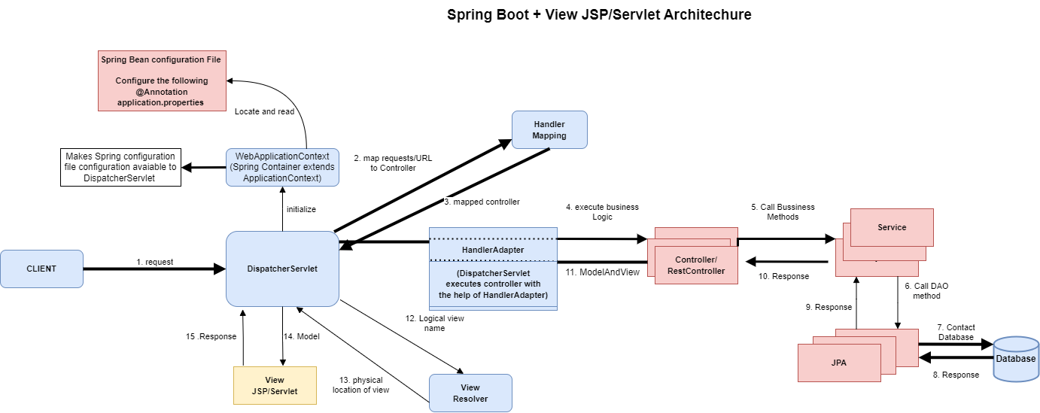**KIẾN TRÚC HỆ THỐNG:**

Hình 1: Kiến trúc hệ thống.

1. **KIẾN TRÚC PHẦN MỀM:**

Hình 2: Kiến trúc phần mềm.

1. **USECASE DIAGRAM:**

Use Case chung cho toàn hệ thống:

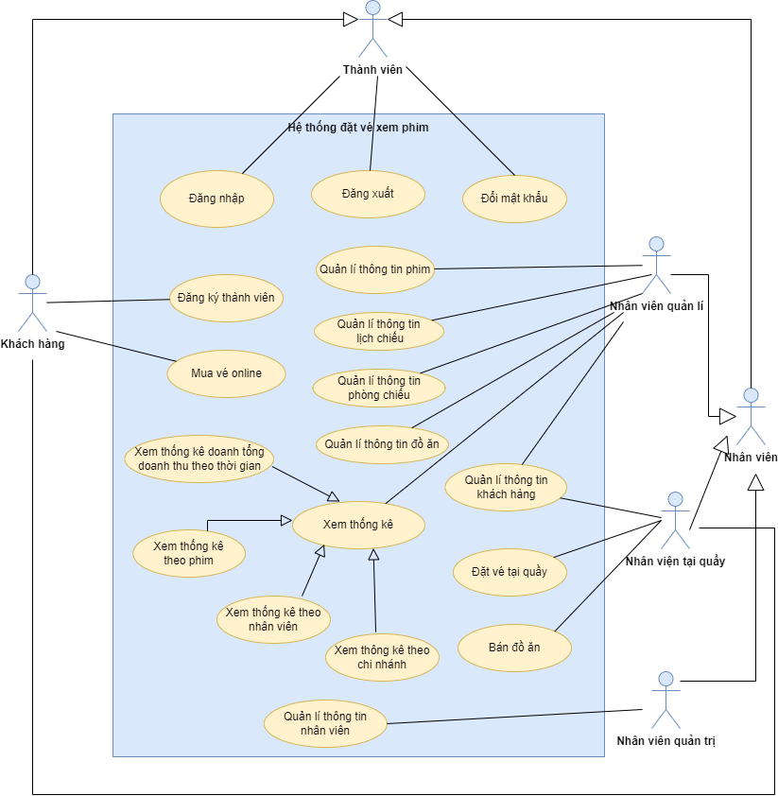

Hình 3: Usecase toàn hệ thống.

1. **CLASS DIAGRAM CHUNG CHO BÀI TOÁN:**

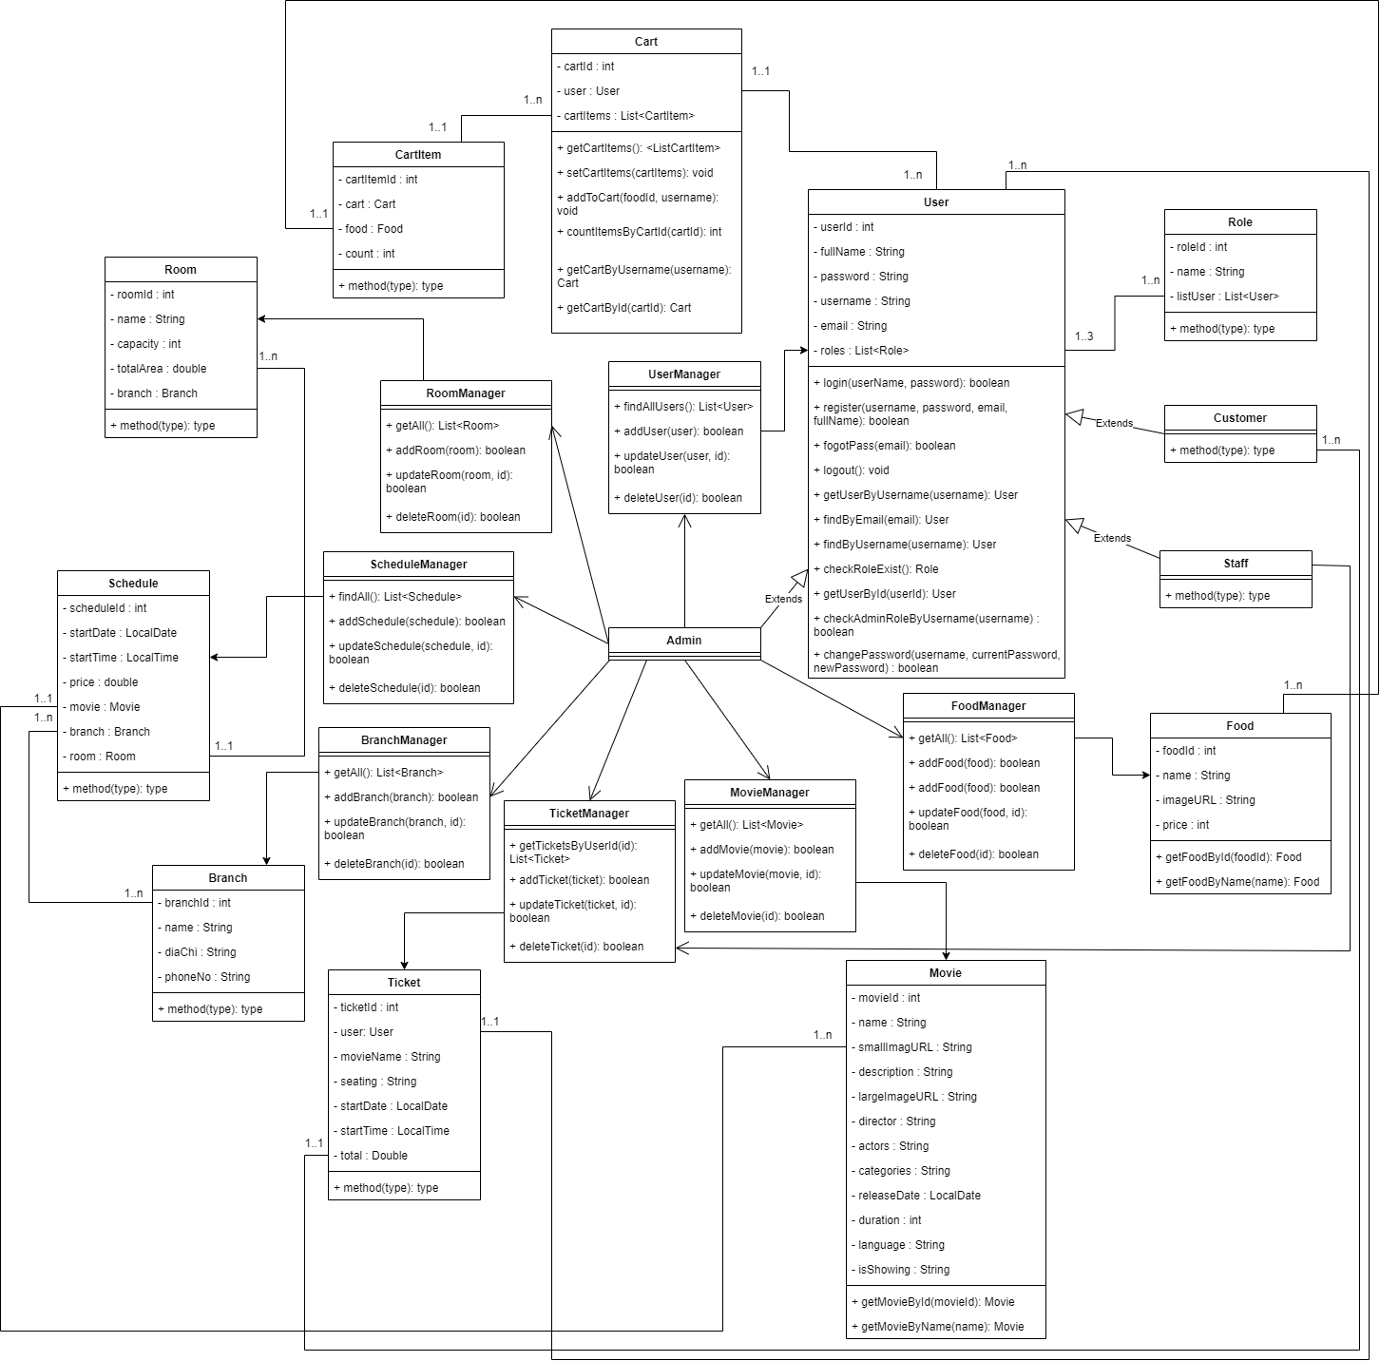

Hình 4: Class Diagram toàn hệ thống.

1. **DATABASE DIAGRAM CHUNG CHO BÀI TOÁN:**
2. **TỔNG HỢP:**

## Đăng ký:

### 1.1 Đặc tả Usecase đăng ký:

|  |  |
| --- | --- |
| **Use-case name** | **Đăng ký** |
| Brief Description | Cho phép người dùng đăng ký tài khoản để sử dụng hệ thống. |
| Actors | Khách hàng. |
| Pre-Conditions | Khách hàng phải click vào nút đăng ký. |
| Basic flow | 1. Người dùng nhập đầy đủ các thông tin (tên đăng nhập, mật khẩu, email,…) trong form đăng ký 2. Người dùng click vào nút đăng ký. |
| Alternative flow | 1. Người dùng nhập thiếu thông tin cần thiết  * Hệ thống thông báo: “thông tin không được để trống” ở những phần bắt buộc.  1. Người dùng nhập sdt/email đã được đăng ký từ trước  * Hệ thống thông báo: “sdt/email đã tồn tại”. |
| Post-Conditions | * Hệ thống hiển thị đăng ký thành công * Hệ thống hiển thị trang đăng nhập |

### Prototype đăng ký:

### Activity đăng ký:

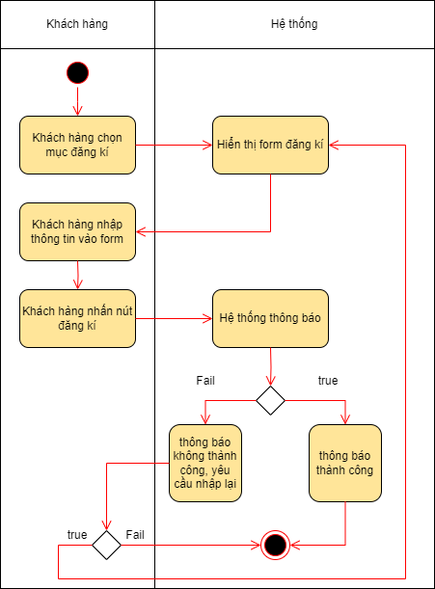

### Sequence đăng ký:

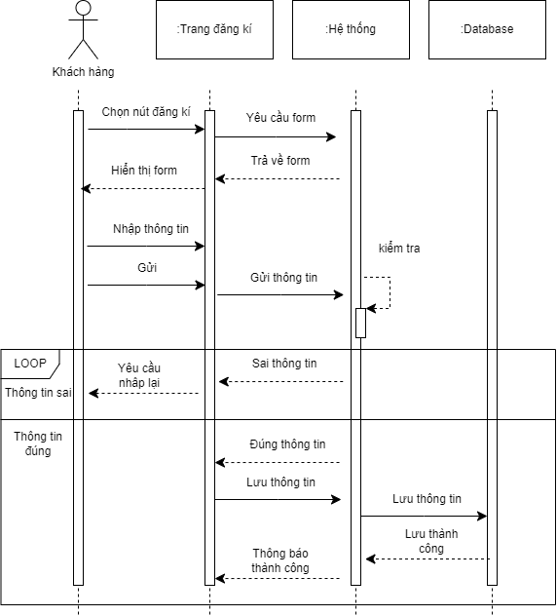

## Quên mật khẩu:

### 2.1 Đặc tả Usecase quên mật khẩu:

|  |  |
| --- | --- |
| **Use-case name** | **Quên mật khẩu** |
| Brief Description | Cho phép người dùng có thể lấy lại mật khẩu đã quên |
| Actors | Khách hàng |
| Pre-Conditions | Khách hàng phải click vào nút quên mật khẩu |
| Basic flow | 1. Người dùng nhập email vào form quên mật khẩu 2. Người dùng nhận mã mật khẩu mới được gửi vào email được nhập 3. Người dùng click vào nút xác thục |
| Alternative flow | 1. Người dùng nhập không đúng định dạng hoặc không nhập thông tin cần thiết  * Hệ thống yêu cầu nhập lại thông tin  1. Người dùng không nhận được mã xác nhận thì có thể click vào ô gửi lại mã xác nhận |
| Post-Conditions | * Hệ thống hiển thị lấy lại mật khẩu thành công * Hệ thống hiển thị trang đăng nhập |

### Prototype quên mật khẩu:

### Activity quên mật khẩu:

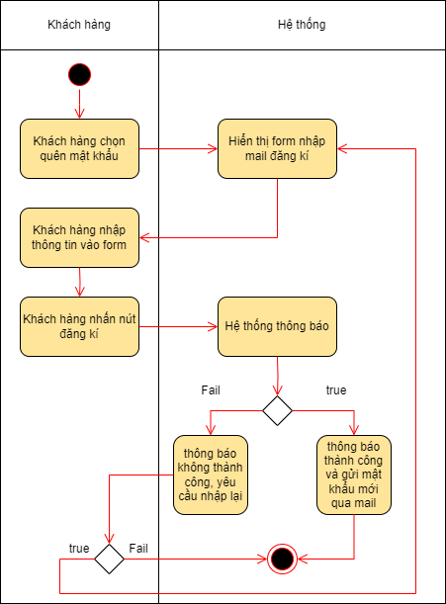

### Sequence quên mật khẩu:

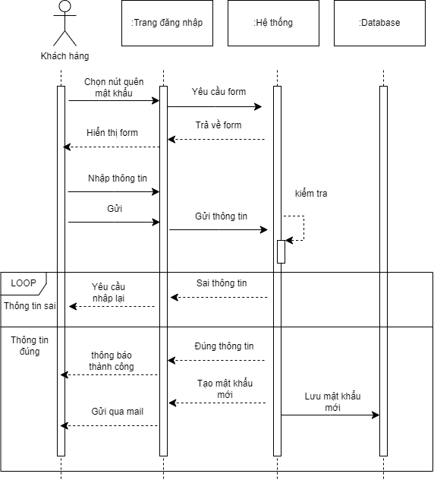

## Đổi mật khẩu:

### 3.1 Đặc tả Usecase đổi mật khẩu:

|  |  |
| --- | --- |
| **Use-case name** | **Đổi mật khẩu** |
| Brief Description | Cho phép người dùng thay đổi mật khẩu |
| Actors | Khách hàng |
| Pre-Conditions | Khách hàng click vào nút đổi mật khẩu |
| Basic flow | 1. Người dùng nhập vào tên sdt/email, mật khẩu, mật khẩu mới, mật khẩu xác nhận, mã xác nhận 2. Người dùng click vào nút đổi mật khẩu |
| Alternative flow | 1. Người dùng nhập thông tin không chính xác  * Hệ thống yêu cầu nhập lại thông tin  1. Người dùng nhập mã xác nhận không chính xác  * Hệ thống gửi lại mã xác nhận mới và yêu cầu nhập lại |
| Post-Conditions | * Hệ thống hiển thị đổi mật khẩu thành công * Hệ thống hiển thị trang đăng nhập |

### 3.2 Prototype đổi mật khẩu:

### 3.3 Activity đổi mật khẩu:

### 3.4 Sequence đổi mật khẩu:

## Đăng nhập:

### 4.1 Đặc tả Usecase đăng nhập:

|  |  |
| --- | --- |
| **Name** | **Đăng nhập vào hệ thống** |
| Brief Description | Cho phép người dùng đăng nhập vào hệ thống , để sử dụng hệ thống |
| Actors | Khách hàng , nhân viên |
| Pre-Conditions | * Người dùng chưa đăng nhập vào hệ thống ( đang ở màn hình đăng nhập , các chức năng của hệ thống không hiển thị ) * Tài khoản người dùng đã được tạo sẵn * Tài khoản người dùng đã được phân quyền |
| Basic flow | 1. Người dùng nhập tên đăng nhập và mật khẩu vào form đăng nhập 2. Hệ thống kiểm chứng thông tin đăng nhập , nếu có trong cơ sở dữ liệu thì cho phép đăng nhập vào hệ thống |
| Alternative flow  ( Người dùng nhập sai tên tài khoản hoặc mật khẩu ) | * Sau khi nhập thông tin và nhấn nút đăng nhập , hệ thống sẽ hiên thị thông báo lỗi “Sai thông tin đặng nhập” * Người dùng có thể nhập lại thông tin đăng nhập hoặc hủy bỏ thao tác đăng nhập * Usecase quay lại màn hình đăng nhập |
| Post-Conditions | * Người dùng đăng nhập vào hệ thống thành công * Người dùng có thể sử dụng các chức năng phân quyền |

### Prototype đăng nhập:

### 4.3 Activity đăng nhập:

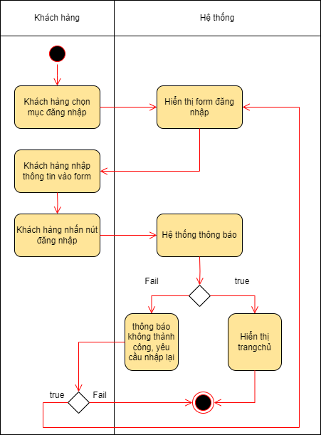

### 4.4 Sequence đăng nhập:

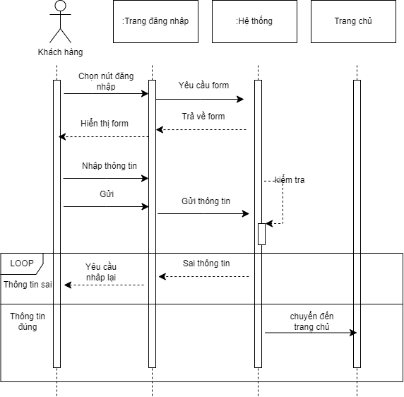

## Mua vé online:

### 5.1 Đặc tả Usecase mua vé online:

|  |  |
| --- | --- |
| **Use-case name** | **Mua vé online** |
| **Brief Description** | * Cho phép Actor mua vé trực tuyến, chọn chỗ ngồi, chọn loại vé, thanh toán trực tuyến. |
| **Actor(s)** | Khách hàng |
| **Pre-Conditions** | * Khách hàng phải đăng nhập vào hệ thống. |
| **Basic flow** | Hệ thống hiển thị giao diện với user khách hàng   1. Người dùng tìm kiếm và chọn “Mua vé” vào phim muốn đặt. 2. Người dùng chọn chỗ ngồi. 3. Giao diện thanh toán hiện ra, người dùng chọn “Thanh toán” |
| **Alternative flows** | 1. Người dùng tìm kiếm phim không tồn tại:  * Hệ thống thông báo: “Phim không tồn tại”.  1. Không còn chỗ ngồi.  * Thông báo: “Hết chỗ ngồi”.  1. Trong thời gian người dùng chọn chỗ, ghế người dùng vừa chọn đã bị đặt.  * Thông báo tải lại trang. |
| **Post-Conditions** | * Hệ thống hiển thị giao dịch thành công. |

### Prototype chọn phòng, chọn ghế:

### 5.3 Activity chọn phòng, chọn ghế:

### 5.4 Sequence chọn phòng, chọn ghế:

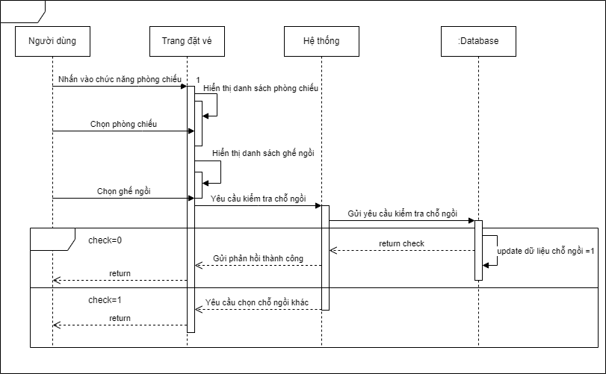

## Tạo đồ ăn và combo:

### 6.1 Đặc tả Usecase tạo đồ ăn và combo:

|  |  |
| --- | --- |
| **Use-case name** | **Tạo đồ ăn và combo** |
| **Brief Description** | * Cho phép Actor tạo đồ ăn mới và combo mới trong menu đồ ăn. |
| **Actor(s)** | Nhân viên quản lí |
| **Pre-Conditions** | * Nhân viên đăng nhập thành công và hiển thị được giao diện nhân viên quản lí. |
| **Basic flow** | Hệ thống hiển thị giao diện với user nhân viên quản lí   1. Nhân viên quản lí chọn “Quản lí thông tin đồ ăn và combo”. 2. Nhân viên quản lí chọn vào mục “Tạo mới đồ ăn và combo”. 3. Nhân viên chọn vào mục “Thêm đồ ăn”. 4. Nhân viên quản lí nhập thông tin đồ ăn và xác nhận. 5. Hệ thống thông báo thành công và quay trở lại giao diện đồ ăn và combo. 6. Nhân viên quản lí chọn vào mục “Thêm combo”. 7. Nhân viên nhập thông tin món ăn, nhập số lượng từng món, rồi bấm “Xác nhận”. 8. Hệ thống thông báo thành công và quay trở lại giao diện đồ ăn và combo. |
| **Alternative flows** | 1. Nhân viên chọn đồ ăn nhưng không nhập số lượng. 2. Nhân viên bấm “Trở về” thay vì “Xác nhận”. |
| **Post-Conditions** | * Nhân viên quản lí tạo mới thành công đồ ăn và combo. |

### Prototype tạo đồ ăn và combo:

### Diagram Description automatically generated6.3 Activity tạo đồ ăn và combo:

### 6.4 Sequence tạo đồ ăn và combo:

## Xem thống kê theo doanh thu chi nhánh:

### 7.1 Đặc tả Usecase xem thống kê theo doanh thu chi nhánh:

|  |  |
| --- | --- |
| **Use-case name** | **Thống kê theo chi nhánh** |
| **Brief Description** | * Cho phép Actor theo dõi số liệu thống kê và danh sách hóa đơn của chi nhánh bất kỳ tại một thời điểm nhất định |
| **Actor(s)** | Nhân viên quản lý |
| **Pre-Conditions** | * Nhân viên phải đăng nhập vào hệ thống * Tài khoản của nhân viên phải đúng phân quyền |
| **Basic flow** | Hệ thống hiển thị giao diện với user phân quyền nhân viên quản lý   1. Người dùng chọn vào “Báo cáo thống kê” 2. Người dùng chọn vào mục “Theo chi nhánh” và chọn 2 mục:  * Tên chi nhánh * Thời gian  1. Hệ thống thực hiện yêu cầu mà người dùng chọn |
| **Alternative flows** | 1. Người dùng chọn chi nhánh và thời gian bất kỳ nhưng trong khoảng thời gian đó chi nhánh chưa khai trương:  * Hệ thống hiển thị thông báo: “Chưa có hóa đơn nào” |
| **Post-Conditions** | * Hệ thống hiển thị giao diện gồm danh sách các hóa đơn. * Nhân viên quản lý có thể xem chi tiết của 1 hóa đơn bất kỳ. |

### 7.2 Prototype xem thống kê theo doanh thu chi nhánh:

### 7.3 Activity xem thống kê theo doanh thu chi nhánh:

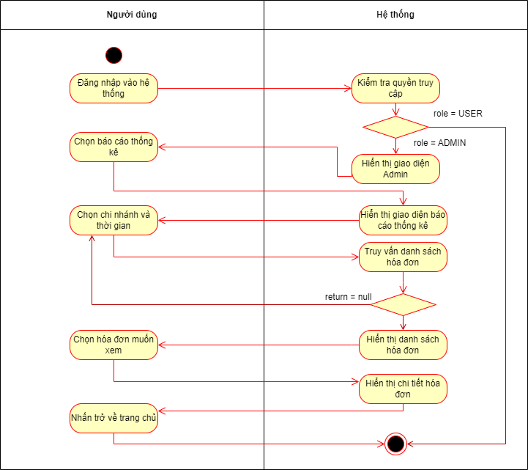

### 7.4 Sequence xem thống kê theo doanh thu chi nhánh:

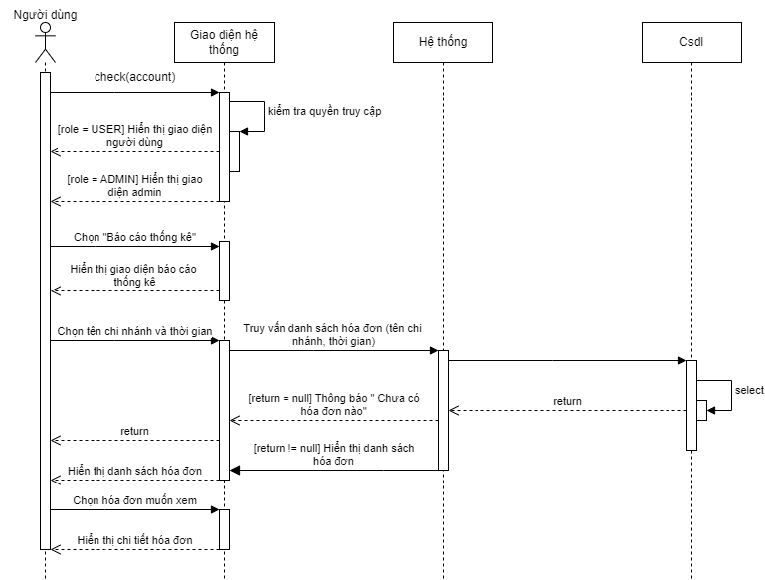

## Quản lí thông tin nhân viên:

### 8.1 Đặc tả Usecase quản lí thông tin nhân viên:

|  |  |
| --- | --- |
| **Use-case name** | Quản lý thông tin nhân viên: |
| **Brief Description** | * Cho phép Actor xem danh sách nhân viên, chi tiết thông tin nhân viên và thao tác với dữ liệu |
| **Actor(s)** | Admin |
| **Pre-Conditions** | * Nhân viên phải đăng nhập vào hệ thống * Tài khoản của nhân viên phải có quyền hạn của quản trị viên |
| **Basic flow** | Hệ thống hiển thị giao diện với user phân quyền Admin:   1. Hệ thống hiển thị danh sách nhân viên 2. Người dùng có thể thực hiện các chức năng:  * Thêm nhân viên * Cập nhật thông tin nhân viên * Xóa nhân viên * Tra cứu nhân viên  1. Hệ thống thực hiện yêu cầu mà người dùng chọn |
| **Alternative flows** | 1. Admin muốn thêm nhân viên mới nhưng nhân viên đã tồn tại trong hệ thống:  * Hệ thống hiển thị thông báo: “Nhân viên đã tồn tại”  1. Admin tra cứu mà không tìm thấy nhân viên:  * Hệ thống hiển thị thông báo “Không tìm thấy nhân viên ” |
| **Post-Conditions** | * Hệ thống hiển thị giao diện gồm danh sách nhân viên. * Admin có thể nhấn vào nhân viên bất kỳ để xem thông tin chi tiết. * Chỉnh sửa thông tin nhân viên |

### 8.2 Prototype quản lí thông tin nhân viên:

### 8.3 Activity quản lí thông tin nhân viên:

**Hiển thị danh sách nhân viên**

**Thêm nhân viên**

**Xóa thông tin nhân viên**

**Sửa thông tin nhân viên**

### 8.4 Sequence quản lí thông tin nhân viên:

**Hiển thị thông tin nhân viên**

**Thêm thông tin nhân viên**

**Xóa thông tin nhân viên**

**Sửa thông tin nhân viên**

## Quản lí thông tin phòng chiếu:

### 9.1 Đặc tả Usecase quản lí thông tin phòng chiếu:

|  |  |
| --- | --- |
| **Use-case name** | Quản lý thông tin phòng chiếu |
| **Brief Description** | * Cho phép Actor xem danh sách phòng chiếu, chi tiết thông tin phòng chiếu và thao tác với dữ liệu. |
| **Actor(s)** | Nhân viên quản lý |
| **Pre-Conditions** | * Nhân viên phải đăng nhập vào hệ thống * Tài khoản của nhân viên phải có đúng quyền hạn |
| **Basic flow** | Hệ thống hiển thị giao diện với user phân quyền phù hợp:   1. Hệ thống hiển thị danh sách phòng chiếu 2. Người dùng có thể thực hiện các chức năng:  * Thêm phòng chiếu * Cập nhật thông tin phòng chiếu * Xóa thông tin phòng chiếu Tra cứu phòng chiếu  1. Hệ thống thực hiện yêu cầu mà người dùng chọn |
| **Alternative flows** | 1. Nhân viên muốn thêm phòng chiếu mới nhưng phòng chiếu đã tồn tại trong hệ thống:  * Hệ thống hiển thị thông báo: “Phòng chiếu đã tồn tại”  1. Nhân viên tra cứu mà không tìm thấy phòng chiếu:  * Hệ thống hiển thị thông báo “Không tìm thấy phòng chiếu” |
| **Post-Conditions** | * Hệ thống hiển thị giao diện gồm danh sách phòng chiếu. * Nhân viên có thể nhấn vào nhân viên bất kỳ để xem thông tin chi tiết. * Chỉnh sửa thông tin phòng chiếu. |

### Prototype quản lí thông tin phòng chiếu:

### 9.3 Activity quản lí thông tin phòng chiếu:

### 9.4 Sequence quản lí thông tin phòng chiếu:

## Quản lí thông tin khách hàng:

### 10.1 Đặc tả Usecase quản lí thông tin khách hàng:

|  |  |
| --- | --- |
| **Use-case name** | **Quản lý thông tin khách hàng** |
| **Brief Description** | * Cho phép Actor xem danh sách nhân viên, chi tiết thông tin nhân   viên và thao tác với dữ liệu |
| **Actor(s)** | Nhân viên quản lý và nhân viên tại  quầy. |
| **Pre-Conditions** | * Nhân viên phải đăng nhập vào hệ thống. * Tài khoản của nhân viên phải có đúng quyền hạn. * Nhân viên phải chọn chức năng   quản lý thông tin khách hàng. |
| **Basic flow** | Hệ thống hiển thị giao diện với user phân quyền phù hợp:   1. Hệ thống hiển thị danh sách khách hàng đã được lưu trên hệ thống 2. Người dùng có thể thực hiện các chức năng:    * Tra cứu thông tin khách hàng gồm:      + Họ tên khách hàng      + Địa chỉ email      + Số điện thoại      + Lịch sử giao dịch    * Thêm, sửa hoặc xóa thông tin khách hàng. |
| **Alternative flows** | 1. Tra cứu thông tin khách hàng không tồn tại trong hệ thống:    * Thông báo: “Khách hàng không tồn tại”. 2. Thêm khách hàng đã tồn tại trong hệ thống:    * Thông báo:”Khách hàng đã tồn tại” |

### 10.2 Prototype quản lí thông tin khách hàng:

### 10.3 Activity quản lí thông tin khách hàng:

**Hiển thị danh sách khách hàng**

**Thêm thông tin khách hàng**

****Sửa thông tin khách hàng**

### 10.4 Sequence quản lí thông tin khách hàng:

**Hiển thị danh sách khách hàng**

**Xóa thông tin khách hàng**

**Thêm thông tin khách hàng**

**Sửa thông tin khách hàng**

## Quản lí thông tin lịch chiếu:

### 11.1 Đặc tả Usecase quản lí thông tin lịch chiếu:

|  |  |
| --- | --- |
| **Use-case name** | **Quản lý thông tin lịch chiếu** |
| **Brief Description** | * Cho phép Actor xem danh sách   lịch chiêu , chi tiết thông tin lịch chiếu và thao tác với dữ liệu |
| **Actor(s)** | Nhân viên quản lý |
| **Pre-Conditions** | * Nhân viên phải đăng nhập vào hệ thống. * Tài khoản của nhân viên phải có đúng quyền hạn |

|  |  |  |  |
| --- | --- | --- | --- |
| **Basic flow** | | | Hệ thống hiển thị giao diện với user nhân viên quản lý:   1. Nhân viên chọn chức năng quản lý lịch chiếu. 2. Hệ thống danh sách lịch chiếu đã được tạo trên hệ thống. 3. Nhân viên quản lý có thể tìm kiếm các suất chiếu phim theo ngày, giờ chiếu, tên phim. 4. Khi tìm kiếm thành công, nhân viên quản lý có thể xem thông tin chi tiết của suất chiếu phim gồm:    * Tên phim    * Thời điểm bắt đầu chiếu    * Thời lượng    * Phòng chiếu    * Giá vé 5. Nhân viên quản lý có thể sửa thông tin suất chiếu, thêm và xóa   suất chiếu. |
| **Alternative flows** | | | 1. Tra cứu thông tin suất chiếu không tồn tại trong hệ thống:    * Thông báo: “Suất chiếu không tồn tại”. 2. Thêm suất chiếu đã tồn tại hoặc có thông tin không hợp lệ , trùng với suất chiếu phim đã có trong hệ thống:    * Thông báo:”Suất chiếu không hợp lệ” 3. Sửa thông tin của suất chiếu không hợp lệ:    * Thông báo: “Thông tin suất chiếu không hợp lệ” 4. Xóa suất chiếu không tồn tại trong hệ thống.   Thông báo: “Suất chiếu không tồn tại” |
| **Post-Conditions** | 1. Tra cứu thành công: Hệ thống hiển thị đầy đủ thông tin của suất chiếu. 2. Thêm suất chiếu thành công: Suất chiếu mới được thêm vào hệ thống và được hiển thị trong danh sách lịch chiếu. 3. Sửa thông tin suất chiếu thành công: Thông tin suất chiếu được sửa đổi thành công và được hiển thị đúng trên danh sách lịch chiếu. 4. Xóa suất chiếu thành công: Suất chiếu bị xóa khỏi hệ thống và   không hiển thị trên danh sách lịch chiếu. | | |

### Prototype quản lí thông tin lịch chiếu:

### Activity quản lí thông tin lịch chiếu:

### Sequence quản lí thông tin lịch chiếu:

## 12. Quản lí thông tin phim:

### 12.1 Đặc tả Usecase quản lí thông tin phim:

|  |  |
| --- | --- |
| **Name** | **Quản lý thông tin phim** |
| Brief Description | Cho phép người dùng chọn các tùy chọn để quản lý thông tin phim trong hệ thống |
| Actors | Nhân viên quản lý |
| Pre-Conditions |  |
| Basic flow | Hệ thống hiển thị giao diện với user phân quyền nhân viên quản lý   1. Người dùng chọn vào thông tin phim 2. Người dùng chọn một trong bốn tùy chọn  * Thêm thông tin phim * Sửa thông tin phim * Xóa thông tin phim * Tra cứu thông tin phim  1. Hệ thống chỉ thực hiện yêu cầu mà người dùng chọn |
| Alternative flows | 1. Người dùng nhấn liên tục vào 1 trong 4 tùy chọn  * Hệ thống hiển thị thông báo “ Thao tác quá nhanh , vui lòng đợi một chút” * Người dùng có thể chọn lại tùy chọn hoặc hủy bỏ thao tác * Usecase quay lại màn hình trang chủ  1. Người dùng tìm tên thông tồn tại trong hệ thống  * Hệ thống hiện thị thông báo “ Không tồn tại thông tin về phim “ * Usecase quay lại trang tra cứu  1. Người dùng thêm thông tin phim đã tồn tại trong hệ thống  * Hệ thông hiển thị thông báo “ Thông tin phim đã tồn tại “ * Usecase quay lại trang thêm thông tin phim |
| Post-Conditions | * Thông tin phim được cập nhật vào dữ liệu hệ thống |

|  |  |
| --- | --- |
| **Post-Conditions** | 1. Tra cứu thành công: Hệ thống hiển thị đầy đủ thông tin của suất chiếu. 2. Thêm suất chiếu thành công: Suất chiếu mới được thêm vào hệ thống và được hiển thị trong danh sách lịch chiếu. 3. Sửa thông tin suất chiếu thành công: Thông tin suất chiếu được sửa đổi thành công và được hiển thị đúng trên danh sách lịch chiếu. 4. Xóa suất chiếu thành công: Suất chiếu bị xóa khỏi hệ thống và   không hiển thị trên danh sách lịch chiếu. |

### Prototype quản lí thông tin phim:

### Activity quản lí thông tin phim:

Activity hiển thị danh sách phim

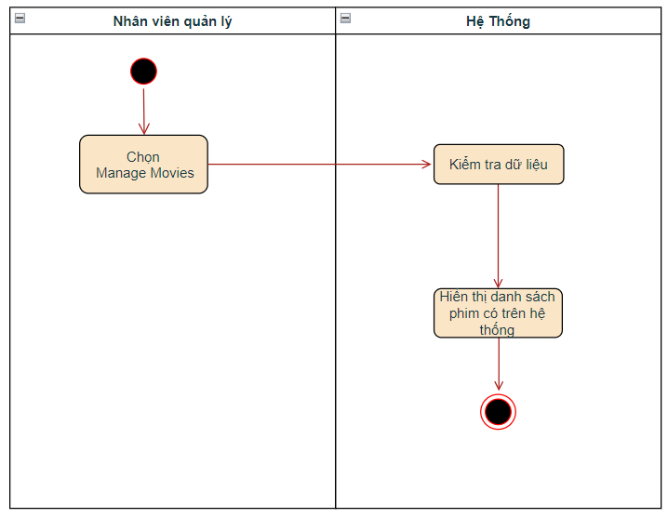

Activity thêm phim

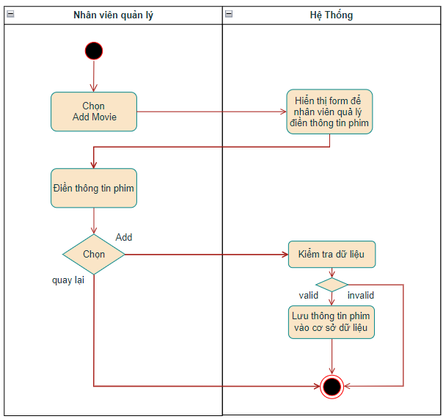

Activity xóa phim

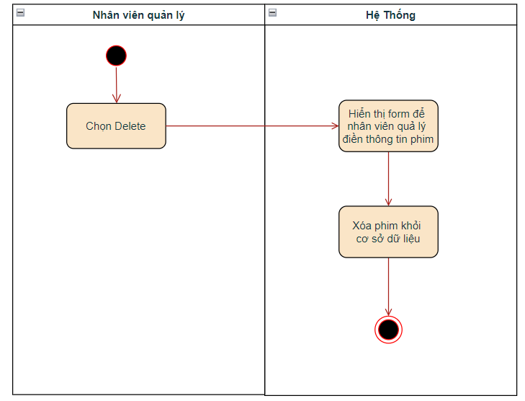

Activity sửa phim

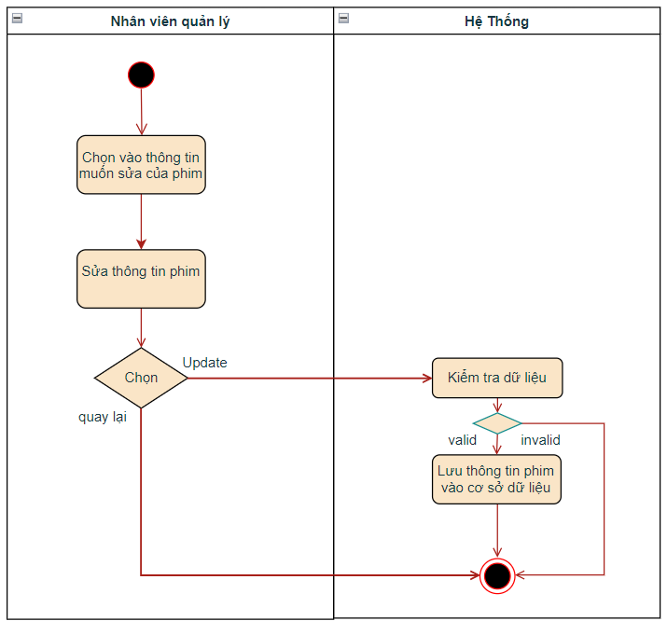

### 12.4 Sequence quản lí thông tin phim:

Sequence hiển thị phim

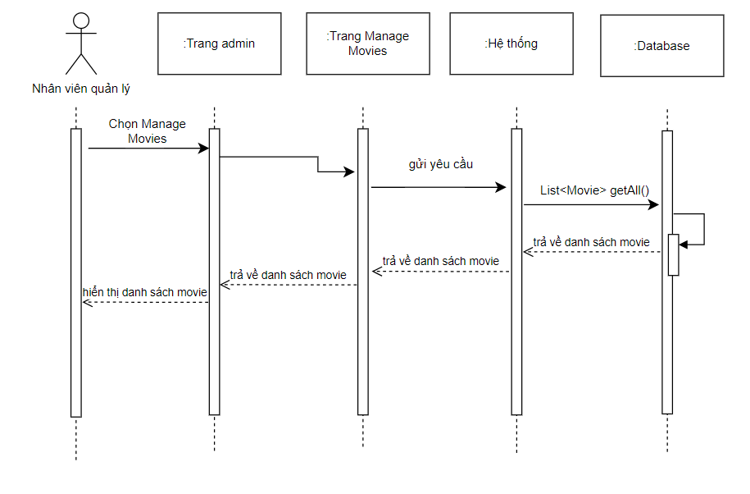

Sequence thêm phim

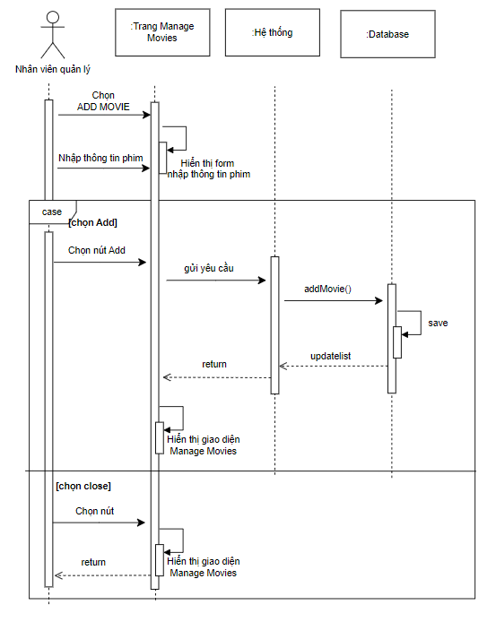

Sequence xóa phim

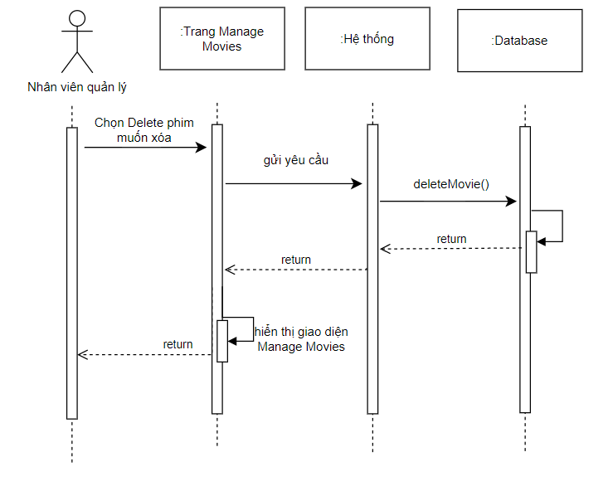

Sequence cập nhật phim

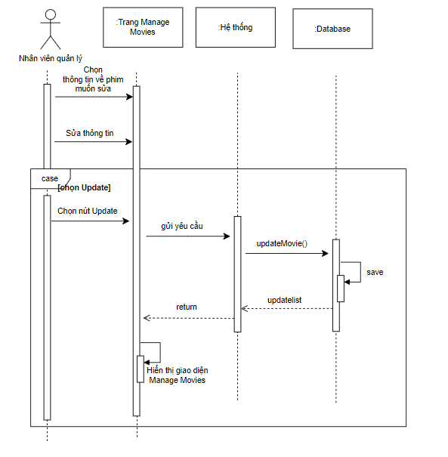

## Thanh toán:

### Đặc tả Usecase thanh toán:

|  |  |
| --- | --- |
| **Use-case name** | **Thanh toán online** |
| **Brief Description** | * Cho phép Actor để thanh toán hóa đơn trên trực tiếp trên hệ thống |
| **Actor(s)** | Khách hàng |
| **Pre-Conditions** | * Khách hàng phải đăng nhập vào hệ thống. * Khách hàng phải có tài khoản PayPal |
| **Basic flow** | Hệ thống hiển thị giao diện thông tin vé với khách hàng:   1. Người dùng kiểm tra thông tin, đặt thêm thức ăn nếu muốn. 2. Người dùng nhấn vào nút “Thanh Toán” 3. Người dùng được chuyển hướng tới trang đăng nhập của Paypal 4. Sau khi đăng nhập, hệ thống hiển thị số tiền cần thanh toàn và người dùng có thể chọn phương thức để thanh toán. 5. Sau khi thanh toán, hệ thống sẽ hiển thị thông báo thành công và lưu dữ liệu. |
| **Alternative flows** | 1. Người dùng hủy thanh toán:  * Hệ thống sẽ chuyển hướng về trang chủ  1. Tài khoản paypal không đủ tiền:  * Phương thức thanh toán bằng Paypal sẽ không hiển thị |
| **Post-Conditions** | * Hệ thống hiển thị giao dịch thành công và thông tin vé. |

### Prototype thánh toán:

### Activity thanh toán:

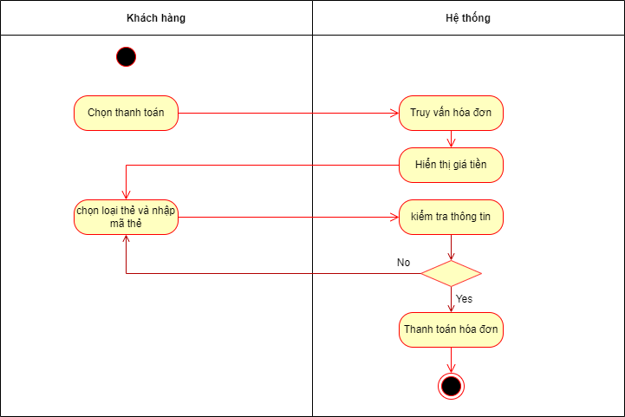

### Sequence thanh toán:

1. **Kết quả đạt được:**

Các chức năng đã hoàn thành:

* + - 1. Đăng Kí, Đăng nhập, Quên mật khẩu, Đổi mật khẩu.
      2. Đặt vé xem phim.
      3. Tìm kiếm phim.
      4. Giỏ hàng
      5. Quản lí thông tin khách hàng, phim, lịch chiếu, phòng, chi nhánh.
      6. Thanh toán trực tuyến bằng Paypal.